广发货币市场基金2011年第1季度报告

2011年3月31日

基金管理人：广发基金管理有限公司
基金托管人：中国工商银行股份有限公司
报告送出日期： 二〇一一年四月二十一日
§1 重要提示

基金管理人的董事会及董事保证本报告所载资料不存在虚假记载、误导性陈述或重大遗漏，并对其内容的真实性、准确性和完整性承担个别及连带责任。
基金托管人中国工商银行股份有限公司根据本基金合同规定，于2011年4月20日复核了本报告中的财务指标、净值表现和投资组合报告等内容，保证复核内容不存在虚假记载、误导性陈述或者重大遗漏。
基金管理人承诺以诚实信用、勤勉尽责的原则管理和运用基金资产，但不保证基金一定盈利。
基金的过往业绩并不代表其未来表现。投资有风险，投资者在作出投资决策前应仔细阅读本基金的招募说明书。
本报告中财务资料未经审计。
本报告期自2011年1月1日起至3月31日止。

§2 基金产品概况

基金简称 | 广发货币
基金运作方式 | 契约型开放式
基金合同生效日 | 2005年5月20日
报告期末基金份额总额 | 5,679,878,657.18份
投资目标 | 在保持低风险与资产流动性的基础上，追求稳定的当期收益。
投资策略 | 决策依据：以《基金法》、《货币市场基金管理暂行规定》、本基金合同等有关法律法规为决策依据，并以维护基金份额持有人利益作为最高准则。  投资管理的方法和标准：稳健的主动投资是本基金投资策略的总体特征。主动是相对被动投资而言，强调通过基金管理人主动管理为投资人控制风险和创造稳定收益。稳健是强调主动投资必须重视控制风险，要兼顾基金资产的流动性、安全性和收益性的目标。  具体而言，投资策略以自上而下为主，兼顾自下而上的方式。其中，自上而下是指基金管理人通过定量与定性相结合的综合分析，对利率尤其是短期利率的变化趋势进行预测，在科学、合理的短期利率预测的基础上决定本基金组合的期限结构和品种结构，构建稳健的投资组合。自下而上是指要重视具体投资对象的价值分析，同时针对市场分割及定价机制暂时失灵带来的投资机会，进行相应的套利操作，增加投资收益。具体策略如下：  （1）利率预测  （2）期限配置策略  （3）品种配置策略  （4）挖掘套利投资机会  投资禁止：本基金不投资于以下金融工具：  （1）股票；  （2）可转换债券；  （3）剩余期限超过三百九十七天的债券；  （4）信用等级在AAA级以下的企业债券；  （5）中国证监会、中国人民银行禁止投资的其他金融工具。
业绩比较基准 | 根据本基金的投资对象和投资目标，业绩比较基准为税后活期存款利率：即（1－利息税率）×活期存款利率。
风险收益特征 | 本基金具有高安全性、高流动性和稳定的收益，力争获取稳定的超过同期银行活期存款利率（税后）的收益率。
基金管理人 | 广发基金管理有限公司
基金托管人 | 中国工商银行股份有限公司
下属两级基金的基金简称 | 广发货币A | 广发货币B
下属两级基金的交易代码 | 270004 | 270014
报告期末下属两级基金的份额总额 | 2,533,152,847.23份 | 3,146,725,809.95份

§3 主要财务指标和基金净值表现

3.1 主要财务指标
单位：人民币元
主要财务指标 | 报告期(2011年1月1日-2011年3月31日)
主要财务指标 | 广发货币A | 广发货币B
1．本期已实现收益 | 19,110,275.19 | 26,337,742.71
2．本期利润 | 19,110,275.19 | 26,337,742.71
3．期末基金资产净值 | 2,533,152,847.23 | 3,146,725,809.95
注：(1)自2009年4月20日起，本基金实行销售服务费分级收费方式，分设两级基金份额：A级基金份额和B级基金份额。详情请参阅相关公告。
(2)所述基金财务指标不包括持有人认购和交易基金的各项费用，计入费用后实际收益水平要低于所列数字。
(3)本期已实现收益指基金本期利息收入、投资收益、其他收入（不含公允价值变动收益）扣除相关费用后的余额，本期利润为本期已实现收益加上本期公允价值变动收益，由于货币市场基金采用摊余成本法核算，因此，公允价值变动收益为零，本期已实现收益和本期利润的金额相等。

3.2 基金净值表现

3.2.1 本报告期基金份额净值收益率及其与同期业绩比较基准收益率的比较
1．广发货币A
阶段 | 净值收益率① | 净值收益率标准差② | 业绩比较基准收益率③ | 业绩比较基准收益率标准差④ | ①－③ | ②－④
过去三个月 | 0.9597% | 0.0032% | 0.0957% | 0.0001% | 0.8640% | 0.0031%
注：1、本基金收益分配按月结转份额。
2、自2010年10月28日起，本基金的业绩比较基准由原先的“一年期银行定期存款的税后利率：（1－利息税率）×一年期银行定期储蓄存款利率”变更为“税后活期存款利率：即（1－利息税率）×活期存款利率”。

2．广发货币B
阶段 | 净值收益率① | 净值收益率标准差② | 业绩比较基准收益率③ | 业绩比较基准收益率标准差④ | ①－③ | ②－④
过去三个月 | 1.0186% | 0.0033% | 0.0957% | 0.0001% | 0.9229% | 0.0032%
注：1、本基金收益分配按月结转份额。
2、自2010年10月28日起，本基金的业绩比较基准由原先的“一年期银行定期存款的税后利率：（1－利息税率）×一年期银行定期储蓄存款利率”变更为“税后活期存款利率：即（1－利息税率）×活期存款利率”。

3.2.2 自基金合同生效以来基金累计净值收益率变动及其与同期业绩比较基准收益率变动的比较
广发货币市场基金
累计净值收益率与业绩比较基准收益率历史走势对比图
（2005年5月20日至2011年3月31日）
- 广发货币A
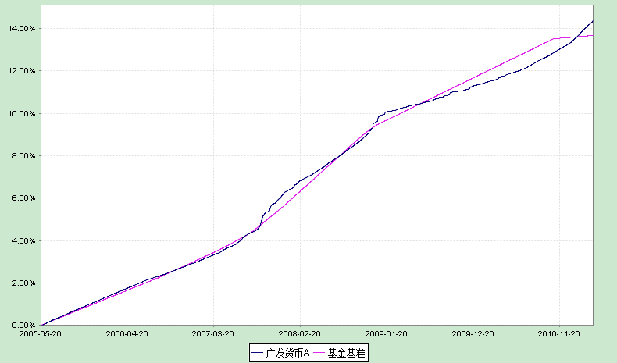
注：本基金合同生效日为2005年5月20日，图示时间段为2005年5月20日至2010年12月31日。

- 广发货币B
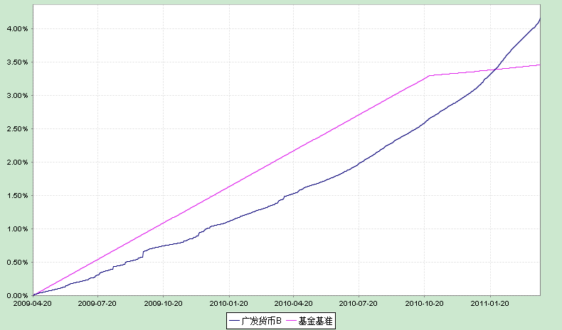
注：本基金分级实施日为2009年4月20日，图示时间段为2009年4月20日至2010年12月31日。
注：本基金建仓期为基金合同生效后3个月，建仓期结束时各项资产配置比例符合本基金合同有关规定。

§4 管理人报告

4.1 基金经理（或基金经理小组）简介
姓名 | 职务 | 任本基金的基金经理期限 |  | 证券从业年限 | 说明
姓名 | 职务 | 任职日期 | 离任日期 | 证券从业年限 | 说明
温秀娟 | 本基金的基金经理 | 2010-4-29 | - | 10 | 女，中国籍，经济学学士，持有证券业执业证书，2000年7月至2004年10月任职于广发证券公司江门营业部，2004年10月至2008年8月在广发证券股份有限公司固定收益部工作，2008年8月11日至今在广发基金管理有限公司固定收益部工作，2010年4月29日起任广发货币基金的基金经理。
注：1.“任职日期”和“离职日期”指公司公告聘任或解聘日期。
2.证券从业的含义遵从行业协会《证券业从业人员资格管理办法》的相关规定。

4.2 报告期内本基金运作遵规守信情况说明
本报告期内，本公司有关人员在本基金购买“08进出05”债券过程中，自以为该券已近到期日、利率已不可能再浮动、因而不再属于证监会禁止投资的范围，没有进一步深入研究便贸然买入，违反了中国证监会关于货币市场基金不得投资以定期存款利率为基准利率的浮动利率债券的相关规定。事件发生后，基金管理人采取了积极的补救措施，迅速卖出违规券，未给投资者造成任何损失。基金管理人还对固定收益类产品的投资流程进行了梳理和完善，防止类似事件再次发生。
基金管理人承诺，本基金管理人将严格遵守《中华人民共和国证券投资基金法》及其配套法规、《广发货币市场基金基金合同》和其他有关法律法规的规定，本着诚实信用、勤勉尽责的原则管理和运用基金资产，在严格控制风险的基础上，为基金持有人谋求最大利益，坚决避免发生损害基金份额持有人利益的行为。

4.3 公平交易专项说明
4.3.1 公平交易制度的执行情况
公司通过建立科学、制衡的投资决策体系，加强交易分配环节的内部控制，并通过实时的行为监控与及时的分析评估，保证公平交易原则的实现。
在投资决策的内部控制方面，公司制度规定投资组合投资的股票必须来源于备选股票库，重点投资的股票必须来源于核心股票库。公司建立了严格的投资授权制度，投资组合经理在授权范围内可以自主决策，超过投资权限的操作需要经过严格的审批程序。在交易过程中，中央交易部按照“时间优先、价格优先、比例分配、综合平衡”的原则，公平分配投资指令。公司原则上禁止不同组合间的同日反向交易（指数型基金除外）；对于不同投资组合间的同时同向交易，公司可以启用公平交易模块，确保交易的公平。
公司风险控制管理岗通过投资交易系统对投资交易过程进行实时监控及预警，实现投资风险的事中风险控制；监察稽核部通过对投资、研究及交易等全流程的独立监察稽核，实现投资风险的事后控制。
本报告期内，上述公平交易制度总体执行情况良好。

4.3.2 本投资组合与其他投资风格相似的投资组合之间的业绩比较
本基金管理人未管理与本投资组合投资风格相似的其他投资组合。
4.3.3 异常交易行为的专项说明
本报告期内，本基金管理人在投资管理活动中公平对待不同投资组合，未发生可能导致不公平交易和利益输送的异常交易。

4.4 报告期内基金的投资策略和业绩表现说明

4.4.1 报告期内基金投资策略和运作分析
面对居高不下的通胀势头，央行采用数量和价格手段双管齐下进行货币收缩，第一季度连续三次调高存款准备金率，大型机构的存款准备金率达到20%，创下历史新高，连续两次上调存贷款基准利率。受紧缩影响，货币市场利率稳步上升，1年期央票发行利率3.31%，一年期AAA短融利率4.3%，均比去年年底上升30bp以上。
报告期我们顺应市场变化，利用shibor利率高企的机会，增加高收益定存和回购比例，并利用短融利率上行机会，适当增加配置力度，提高整个组合收益率。

4.4.2 报告期内基金的业绩表现
报告期内广发货币A收益率为0.9597%，广发货币B收益率为1.0186%。
4.5 管理人对宏观经济、证券市场及行业走势的简要展望
进入2011年，外围经济状况平稳，国内需求旺盛，大宗商品价格屡创近几年新高，国内通胀压力仍未得到缓解，预计未来几个月CPI指数仍然维持高位。虽然政府采取行政措施来控制物价，例如不允许部分产品加价，房地产业的限购和限价令，并持续出台货币紧缩政策，意图从源头上控制通胀压力，短期来看居民通胀预期并没有明显下降，但这些措施的效果需要一段时间来观察。特别货币政策具有时滞特点，在存款准备金已经处于历史高位，银行资金并不特别宽裕情况下，预计下一步货币政策调控步伐会放缓。
预计第二季度的资金面会较为宽松，但进入6月份，公开市场操作到期资金量开始大幅减少，加上半年末因素，6月底的资金面会回复紧张。央行会放慢调控节奏，货币市场利率对调控政策反应有所钝化，收益率上升速度减缓，短融收益率已经进入绝对较高区间，有一定的投资价值，关注企业的信用状况，侧重于投资高评级信用产品。
具体而言，我们将坚持货币市场基金流动性管理工具的投资目标，保持合理的组合平均剩余到期期限，在合规基础上进行组合管理，根据对利率和信用市场变化的规律的深入研究来提高组合收益。

§5 投资组合报告

5.1 报告期末基金资产组合情况
序号 | 项目 | 金额（元） | 占基金总资产的比例（％）
1 | 固定收益投资 | 1,981,177,112.52 | 30.80
 | 其中：债券 | 1,981,177,112.52 | 30.80
 | 资产支持证券 | - | -
2 | 买入返售金融资产 | 1,763,904,245.85 | 27.42
 | 其中：买断式回购的买入返售金融资产 | - | -
3 | 银行存款和结算备付金合计 | 1,720,438,621.98 | 26.75
4 | 其他各项资产 | 966,690,082.06 | 15.03
5 | 合计 | 6,432,210,062.41 | 100.00

5.2 报告期债券回购融资情况
序号 | 项目 | 占基金资产净值比例（％）
1 | 报告期内债券回购融资余额 | 7.41
1 | 其中：买断式回购融资 | -
序号 | 项目 | 金额 | 占基金资产净值的比例（％）
2 | 报告期末债券回购融资余额 | 739,999,030.00 | 13.03
2 | 其中：买断式回购融资 | - | -
注：报告期内债券回购融资余额占基金资产净值的比例为报告期内每日融资余额占资产净值比例的简单平均值。

债券正回购的资金余额超过基金资产净值的20％的说明
本报告期内本货币市场基金债券正回购的资金余额未超过资产净值的20%。

5.3 基金投资组合平均剩余期限

5.3.1 投资组合平均剩余期限基本情况
项目 | 天数
报告期末投资组合平均剩余期限 | 106
报告期内投资组合平均剩余期限最高值 | 139
报告期内投资组合平均剩余期限最低值 | 78

报告期内投资组合平均剩余期限超过180天情况说明
本报告期内本货币市场基金投资组合平均剩余期限未超过180天。

5.3.2 报告期末投资组合平均剩余期限分布比例
序号 | 平均剩余期限 | 各期限资产占基金资产净值的比例（%） | 各期限负债占基金资产净值的比例（％）
1 | 30天以内 | 17.24 | 13.03
 | 其中：剩余存续期超过397天的浮动利率债 | 0.88 | -
2 | 30天(含)—60天 | 18.28 | -
 | 其中：剩余存续期超过397天的浮动利率债 | 2.65 | -
3 | 60天(含)—90天 | 30.24 | -
 | 其中：剩余存续期超过397天的浮动利率债 | 0.53 | -
4 | 90天(含)—180天 | 12.15 | -
 | 其中：剩余存续期超过397天的浮动利率债 | 0.35 | -
5 | 180天(含)—397天（含） | 18.32 | -
 | 其中：剩余存续期超过397天的浮动利率债 | - | -
 | 合计 | 96.23 | 13.03

5.4 报告期末按债券品种分类的债券投资组合
序号 | 债券品种 | 摊余成本（元） | 占基金资产净值比例  （％）
1 | 国家债券 | - | -
2 | 央行票据 | 49,736,878.44 | 0.88
3 | 金融债券 | 490,723,894.12 | 8.64
 | 其中：政策性金融债 | 490,723,894.12 | 8.64
4 | 企业债券 | 20,000,000.00 | 0.35
5 | 企业短期融资券 | 1,420,716,339.96 | 25.01
6 | 其他 | - | -
7 | 合计 | 1,981,177,112.52 | 34.88
8 | 剩余存续期超过397天的浮动利率债券 | 250,683,144.88 | 4.41

5.5 报告期末按摊余成本占基金资产净值比例大小排名的前十名债券投资明细
序号 | 债券代码 | 债券名称 | 债券数量  (张) | 摊余成本（元） | 占基金资产净值比例（％）
1 | 110206 | 11国开06 | 1,500,000 | 150,419,255.27 | 2.65
2 | 060208 | 06国开08 | 1,300,000 | 130,217,956.35 | 2.29
3 | 1081345 | 10包钢集CP01 | 800,000 | 80,133,794.71 | 1.41
4 | 060202 | 06国开02 | 800,000 | 80,010,404.86 | 1.41
5 | 1181098 | 11川水电CP01 | 500,000 | 50,147,791.85 | 0.88
6 | 1181071 | 11北医药CP01 | 500,000 | 50,089,570.61 | 0.88
7 | 110402 | 11农发02 | 500,000 | 50,035,541.74 | 0.88
8 | 1181050 | 11华侨城CP01 | 500,000 | 50,001,283.98 | 0.88
9 | 1081331 | 10沪建工CP02 | 500,000 | 50,001,060.55 | 0.88
10 | 1081441 | 10公控CP02 | 500,000 | 50,000,000.00 | 0.88

5.6“影子定价”与“摊余成本法”确定的基金资产净值的偏离
项目 | 偏离情况
报告期内偏离度的绝对值在0.25(含)-0.5%间的次数 | 0次
报告期内偏离度的最高值 | 0.0903%
报告期内偏离度的最低值 | -0.0048%
报告期内每个工作日偏离度的绝对值的简单平均值 | 0.0402%

5.7 报告期末按公允价值占基金资产净值比例大小排名的前十名资产支持证券投资明细
本基金本报告期末未持有资产支持证券。

5.8 投资组合报告附注

5.8.1 基金计价方法说明
本基金采用“摊余成本法”计价，即计价对象以买入成本列示，按实际利率并考虑其买入时的溢价与折价，在其剩余期限内摊销，每日计提收益。

5.8.2 本报告期内本基金持有剩余期限小于397天但剩余存续期超过397天的浮动利率债券，但不存在该类浮动利率债券的摊余成本超过当日基金资产净值20%的情况。
5.8.3 根据公开市场信息，本基金投资的前十名证券的发行主体在本报告期内未被监管部门立案调查，在报告编制日前一年内未受到公开谴责或处罚。

5.8.4 其他各项资产构成
序号 | 名称 | 金额（元）
1 | 存出保证金 | -
2 | 应收证券清算款 | -
3 | 应收利息 | 32,317,241.10
4 | 应收申购款 | 934,372,840.96
5 | 其他应收款 | -
6 | 待摊费用 | -
7 | 其他 | -
8 | 合计 | 966,690,082.06

§6 开放式基金份额变动
单位：份
项目 | 广发货币A | 广发货币B
本报告期期初基金份额总额 | 830,536,723.46 | 2,068,574,574.83
本报告期基金总申购份额 | 6,913,134,050.89 | 10,248,420,832.28
减：本报告期基金总赎回份额 | 5,210,517,927.12 | 9,170,269,597.16
本报告期期末基金份额总额 | 2,533,152,847.23 | 3,146,725,809.95

§7 备查文件目录

7.1 备查文件目录
1.中国证监会批准广发货币市场基金募集的文件；
2.《广发货币市场基金基金合同》；
3.《广发货币市场基金基金托管协议》；
4.《广发基金管理有限公司开放式基金业务规则》；
5.《广发货币市场基金招募说明书》及其更新版；
6.广发基金管理有限公司批准成立批件、营业执照、公司章程；
7.基金托管人业务资格批件、营业执照。

7.2 存放地点
广州市海珠区琶洲大道东1号保利国际广场南塔31-33楼

7.3 查阅方式
1.书面查阅：查阅时间为每工作日8:30-11:30，13:30-17:00。投资者可免费查阅，也可按工本费购买复印件；
2.网站查阅：基金管理人网址：http://www.gffunds.com.cn。
投资者如对本报告有疑问，可咨询本基金管理人广发基金管理有限公司，咨询电话95105828或020-83936999，或发电子邮件：services@gf-funds.com.cn。

广发基金管理有限公司
二〇一一年四月二十一日

